Evaluation – GUI Testing
Projekt: DigitalSchoolNotes

Projekt Team: Adler, Brinnich, Hohenwarter, Karic, Stedronsky

Version 1.0 05.10.2015 Status: [RELEASE]
 | Datum | Name |  | Unterschrift
Erstellt | 05.10.2015 | Niklas Hohenwarter
Geprüft | dd.mm.yyyy | xxx
Freigegeben
Git-Pfad: /doc/evaluation |  |  | Dokument: evaluation_db.doc

 | Sahi OS | Watir | Robot Framework | Selenium
Dokumentation | 7/10  Gut dokumentiert, leicht unübersichtlich | 4/10  Schwer zu finden, unübersichtlich | 4/10  Viel Dokumentation, keine Schritt für Schritt Beispiele | 7/10  Gut Dokumentiert, leicht unübersichtlich
Lizenz | 5/10  Nicht alle features frei verfügbar | 10/10  BSD License | 10/10  Apache 2 License | 10/10  Apache 2 Licese
Installation / Konfiguration | 10/10  Client Installation via JAR | 10/10  Via Ruby Packet Manager | 10/10  Via Python Packet Manager | 8/10  Server als JAR Client als Firefox Plugin
Community | 7/10  180 Fragen auf Stackoverflow | 9/10  2600 Fragen auf Stackoverflow | 8/10  927 Fragen auf Stackoverflow | 10/10  32590 Fragen auf Stackoverflow
Benutzerfreun-dlichkeit | 10/10  Testerstellung über GUI Tool und per Script | 5/10  Nur Programmierung via Ruby | 8/10  Testerstellung via eigener Scriptsprache | 10/10  Testerstellung über GUI Tool und per Script
Multi Browser Integration | 8/10  Firefox, Chrome, IE | 8/10  Firefox, Chrome, IE | 10/10  Firefox, Chrome, IE, Opera, Safari | 10/10  Firefox, Chrome, IE, Opera, Safari
Jenkins Integration | 10/10  Vorhanden und gut Dokumentiert | 8/10  3rd Party Product | 10/10  Via Plugin, gut Dokumentiert | 8/10  Testergebnisse nur per Konsole
Prototyp | 0/10  Funktioniert nicht
Summe | 57/80 | 54/80 | 66/80 | 63/80

Vergleich

Sahi

Installation
Installation von Sahi[1]:
- Download des Installers
- Execute Installer
- In den bin Ordner gehen und dort sahi.sh starten (Port 9999)

Konfiguration
- “Go to Tools > Options > General > Connection Settings >
- Set to "Manual Proxy Configuration"
- Set "HTTP Proxy" to "localhost"
- Set "Port" to "9999". (This setting can be modified through <sahi_root>/config/sahi.properties)
- Do the same for "SSL Proxy" too, if you wish to record and playbacl https sites
- Keep "Use the same proxy for all protocol" unchecked as Sahi does not understand protocols other than HTTP
- NOTE: "No Proxy for" should NOT have localhost in it.“[2]

Prototyp
Konsole startet nicht, keine Lösung gefunden

Watir

Installation
Installation von Watir[3]:
sudo apt-get install ruby ruby-dev
sudo apt-get install rubygems
gem update --system --no-rdoc --no-ri
gem install watir --no-rdoc --no-ri

Prototyp
Testen folgender Seite:
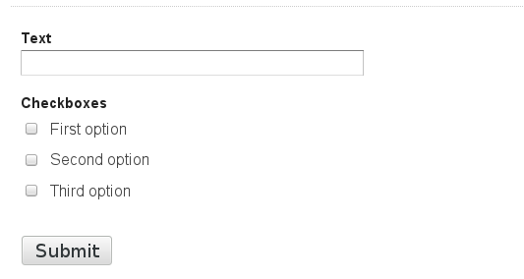
Schreiben eines Ruby Files mit folgendem Inhalt[4]:
Funktsioniat nix

Robot Framework

Installation
Installation von Robot Framework[5]:
sudo apt-get install python-pip
sudo pip install robotframework
sudo pip install docutils

Prototyp

Selenium

Installation

Prototyp

Endergebnis

Quellen
[1] Narayan Raman, Installation, http://sahi.sourceforge.net/install.html#install, zuletzt besucht: 05.10.2015
[2] Narayan Raman, Getting started, http://sahi.sourceforge.net/using.html , zuletzt besucht: 05.10.2015
[3] Watir, Installation, http://watir.com/installation/, zuletzt besucht: 05.10.2015
[4] Watir, Examples, http://watir.com/examples/, zuletzt besucht: 05.10.2015

